Базовый уровень 6 года обучения
отделение фитнес-аэробика
2021-2022 учебный год
Дата  изучения | Практическая работа  Классическая (базовая) аэробика
 | Содержание занятия | Всего часов  (время выполнения упражнений) | Количество упражнений | Рекомендации
Занятие №1  30.10.2021г. | 1. Общая физическая подготовка  Смотри ПРИЛОЖЕНИЕ №1 | 45 мин  45 мин  Итого:90 мин | Упр.1 (в теч.1 мин.); упр.2 (в теч.1 мин.); упр.3 (в теч.1 мин.); упр.4(в теч.1,5 мин.); упр.5 (в теч.1,5 мин.); упр.6 (в теч.1 мин. 20 раз 3 повторения); упр.8 (в теч.1 мин. 30 раз 2 повторения); упр.16 (в теч.2 мин.);  упр.12-13-14-15 (составить комплекс на 8 счётов в течение 35 мин.)  - March  - Basic step  - V-step (вперед; назад)  - March+Cha-cha-cha  - March+lift.  - Basic slep+cha-cha-cha  - Basic step+lift  Упражнения выполнять на 8 счётов/смена ноги  Измерение пульса | Упражнения выполняем медленно и  постепенно  Упражнения выполнять в хорошо проветренном помещении.  В конце занятия измерить пульс  (ЧСС) см. таб.1
Занятие №2 02.11.2021г | 1. Общая физическая подготовка  Смотри ПРИЛОЖЕНИЕ №1 | 45 мин  Перерыв  10 мин  80 мин.  Итого:135 мин | Упр.1 (в теч.1 мин.); упр.2 (в теч.1 мин.); упр.3 (в теч.1 мин.); упр.4(в теч.1,5 мин.); упр.5 (в теч.1,5 мин.); упр.6 (в теч.1 мин. 20 раз 3 повторения); упр.8 (в теч.1 мин. 30 раз 2 повторения); упр.16 (в теч.2 мин.)  Упр.1(в течение 1 мин.), Упр.2 (в течение 1 мин.) Упр.3 (в течение 2 мин.) Упр.4 (в течение 1 мин.) Упр.5 (в течение 5 мин.) Упр.6 (в течение 10 мин.) Упр.7 (10 раз-2 подхода в течение 2 мин.) Упр.10 (10 раз-2 подхода в течение 2 мин.) Упр.11 (10 раз-2 подхода в течение 2 мин.)  Упр.12-13 (в течение 10 мин.)  - Сгибание рук над головой (alternating overhead press)  - Вперёд - вверх (L-front)  - Вверх - вниз (dice)  Упр.14 (в течение 5 мин.)  Упр.15(в течение 20 мин.):  - March  - Basic step  - V-step (вперед; назад)  - March+Cha-cha-cha  - March+lift.  - Basic slep+cha-cha-cha  - Basic step+lift  Упражнения выполнять на 8 счётов/смена ноги  Упр.16 (в течение 25мин.)  2 минуты на восстановление организма. Измерение пульса
Занятие №3 06.11.2021г. | 1. Общая физическая подготовка  Смотри ПРИЛОЖЕНИЕ №1 | 45 мин  45 мин  Итого:90 мин | Упр.1 (в теч.1 мин.); упр.2 (в теч.1 мин.); упр.3 (в теч.1 мин.); упр.4(в теч.1,5 мин.); упр.5 (в теч.1,5 мин.); упр.6 (в теч.1 мин. 20 раз 3 повторения); упр.8 (в теч.1 мин. 30 раз 2 повторения); упр.16 (в теч.2 мин.);  упр.12-13-14-15 (составить комплекс на 8 счётов в течение 35 мин..)  - March  - Basic step  - V-step (вперед; назад)  - March+Cha-cha-cha  - March+lift.  - Basic slep+cha-cha-cha  - Basic step+lift  Упражнения выполнять на 8 счётов/смена ноги  Измерение пульса
ПРОВЕРЬ СЕБЯ! Общие требования к осанке на занятиях фитнес-аэробикой.

- в положении стоя стопы слегка разведены врозь (чаще всего чуть шире, чем ширина бедра);
- стопы расположены параллельно или слегка разведены наружу, направление коленей одинаково с носками;
- колени чуть расслаблены (допускается легкое сгибание);
- мышцы живота и ягодиц немного напряжены и направляют таз вперед (без подчеркивания поясничной кривизны);
- таз расположен ровно, без перекоса; - грудь приподнята, плечи на одной высоте;
- голова прямо и составляет с туловищем одну линию;
- при выполнении ходьбы, бега и прыжков нога ставится на всю ступню.

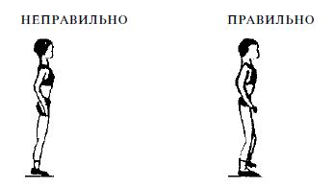
Нахождение нейтрального положения позвоночника

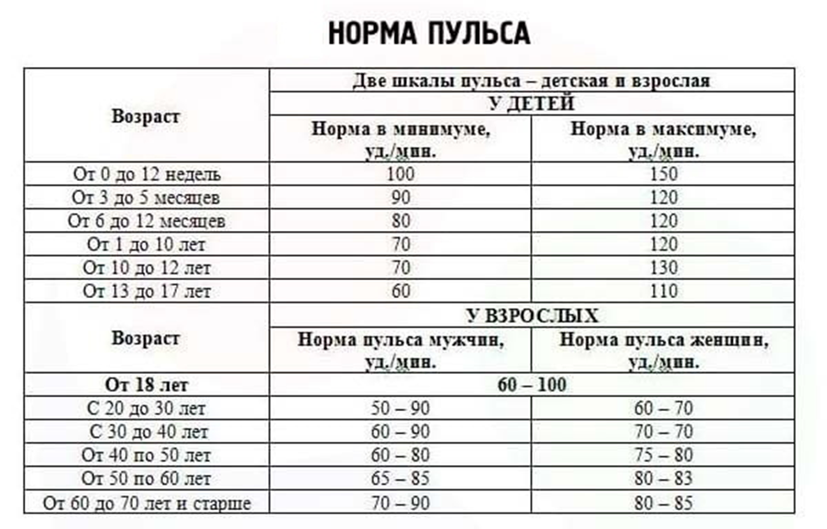
ПРОВЕРЬ СЕБЯ!
Узнать максимальный допустимый пульс несложно. Для определения МЧСС есть 2 формулы:
- 220 - возраст. Это самый простой и быстрый способ.
Для мужчин формула выглядит так: 214 - (возраст, умноженный на 0,8). А для женщин так: 209 - (возраст, умноженный на 0,9).

Таб.1

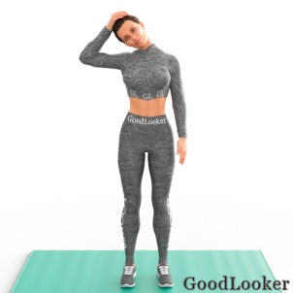
Упр.1.Наклон для растяжки шеи.
Это упражнение из комплекса растяжки позволяет растянуть боковые мышцы шейного отдела. Для того, чтобы качественнее выполнять наклоны нужно будет задействовать руки. Если вы наклоняете голову вправо, усильте давление кистью правой руки. В левую сторону рука соответственно меняется. Важно не делать резких движений и не давить сильно.

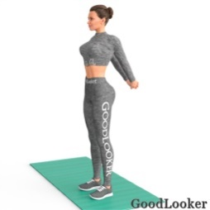
Упр.2. Растяжка плеч.
Останьтесь стоять прямо и протяните левую руку через верхнюю часть тела чуть выше груди. Рука прямая и находится параллельно полу. Помогайте себе правой рукой, аккуратно обхватывая локоть левой руки и усиливая растяжку. Почувствуйте растяжку в дельтовидных мышцах.
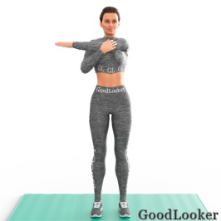
Упр.3. Растяжка Бицепсов.
Для выполнения упражнения на растяжку бицепса вытяните руки вперед. Одну руку поворачиваем ладонью вверх и выпрямляем локоть. Другой берем за пальцы и максимально опускаем их вниз. Такое упражнение обязательно нужно использовать после тренировки рук. Всегда растягивайте бицепсы, трицепсы и дельты, если вы работали над верхней частью тела.

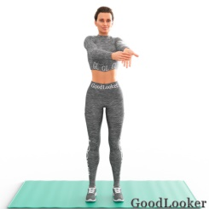
Упр.4. Растяжка трицепсов.
Для растяжки трицепса нужно завести руки за спину. Одну руку сгибаем в локте и стараемся опустить ладонь ниже уровня шеи. Кистью другой руки берем за локоть и помогаем опускать ладонь. Нельзя давить резко или сильно. Увеличивать давление нужно постепенно, медленными плавными движениями. Упражнение позволит растянуть мышечные группы трицепса и плечевого пояса.

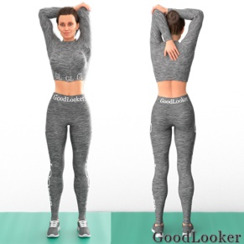
Упр.5. Растяжка рук и груди.
При выполнении упражнения требуется завести руки на спину, сцепив их в замок. Дальше нужно медленно поднимать их вверх, не поднимая при этом плечи. Упражнение позволит растянуть мышцы рук, груди, а также позвоночный столб. Старайтесь держать спину и руки прямыми. Если вы имеете хорошую растяжку, можно опустить корпус до параллели с полом, руки при этом остаются вытянутыми за спиной.

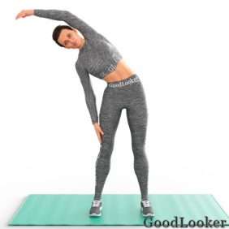
Упр.6.Наклоны для косых мышц и пресса.
Наклоны корпуса в сторону нужны для растяжки после тренировки косых мышц пресса и верхней части спины. При выполнении упражнения важно держать корпус в напряжении, чтобы были задействованы нужные группы мышц. Также нужно избегать прогиба в пояснице и стараться не заваливать корпус вперед или назад. Наклоны выполняются строго в сторону.

Упр.7. Растяжка позвоночника.
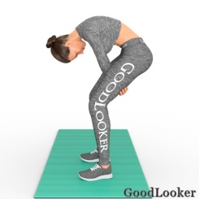
Для выполнения этого статического упражнения на растяжку нужно поставить ноги на ширине плеч, слегка согнув их в коленях. Бедра обхватите изнутри, перекрестив руки. То есть правой рукой нужно будет обхватить левое бедро и наоборот. Затем выгните спину, округлив позвоночник. Голову опустите вниз и расслабьте шею. Упражнение позволяет растянуть позвоночник и снять напряжение со спины.

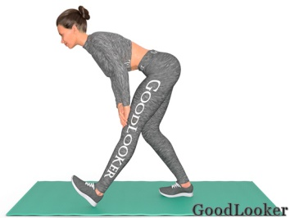
Упр.8. Растяжка подколенных и икроножных мыщц.
Упражнение нацелено на растяжку подколенных и икроножных мышц и является обязательным в комплексе для растяжки всего тела после тренировки. Для его выполнения нужно сделать большой шаг вперед и согнуть колено опорной ноги. Стопа другой ноги полностью лежит на полу, нельзя оставлять ее на носке. Руки можно поставить в упор над коленом опорной ноги.

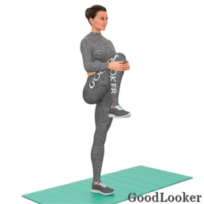
Упр.9. Растяжка бицепса бедра и подколенных сухожилий.
Для того чтобы выполнить это упражнение на растяжку после тренировки нужно сделать небольшой шаг вперед. Далее переносим вес на заднюю ногу и несильно сгибаем ее. Переднюю ногу выпрямляем и тянем носок на себя, оставляя вес на пятке. Для лучшей растяжки можно аккуратными пружинящими движениями надавить на переднюю ногу. Важно сохранять спину ровной.

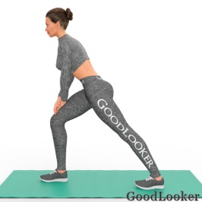
Упр.10. Растяжка бицепса бедра и ягодиц.
Это несложное упражнение из комплекса по растяжке после тренировки поможет растянуть заднюю поверхность бедра и ягодичные мышцы. Для выполнения упражнения поднимите вверх ногу, согнутую в колене. Медленно тяните колено к груди, обхватив руками. Не забывайте, что спину нужно держать прямо. Выполните упражнение на обе ноги.

Упр.11. Растяжка квадрицепсов.
Из положения стоя согните одну ногу в колене. Рукой, соответствующей выбранной стороне (для правой ноги – правая рука), обхватите стопу и подтяните ее к ягодицам. Для того чтобы удержать баланс, вытяните вторую руку в сторону или поместите на талию. Упражнение нацелено на растяжку квадрицепсов ног.

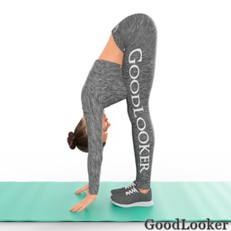
Упр.12. Наклоны для растяжки спины и ног.
Исходная позиция – стопы на ширине таза. Далее наклонитесь вперед, выпрямив руки. Тянитесь, стараясь задеть пальцами пол. Обязательно держите прямыми ноги и спину. Если вы легко дотягиваетесь кончиками пальцев, попробуйте положить ладони на пол. Упражнение нацелено на снятие напряжения с позвоночного столба, растяжку поясничного отдела и бедер.

Упр.13. Мельница для растяжки всего тела.
Упражнение представляет собой статический наклон к стопам с касанием рукой. Поставьте ноги шире плеч и вытяните руки в стороны. Руки в локтях и ноги в коленях держите прямыми. Из начального положения опуститесь в наклон по диагонали, касаясь левой рукой пола и разворачивая корпус в правую сторону. Спина не должна сутулиться. Повторите на обе стороны.

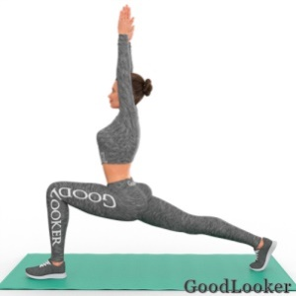
Упр.14. Низкий выпад для растяжки ног.
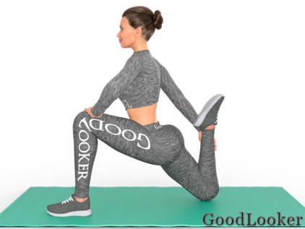
Выпад позволяет растянуть после тренировки паховые мышцы. Исходная позиция – глубокий выпад на одну ногу. Проследите, чтобы колено согнутой ноги располагалось над стопой, не смещаясь. Заднюю ногу держите прямой, обоприте на носок. Качественнее сделать растяжку помогут прямые руки, поднятые наверх. Так вы дополнительно растяните мышцы рук, плеч и спины. Вес должен располагаться посередине, спина обязательно ровная.

Упр.15. Растяжка в низком выпаде.
Исходная позиция идентична с предыдущим упражнением из комплекса на растяжку. Заднюю ногу также держите прямой и поставьте на носок. Согнутое колено должно быть строго над стопой. Одну руку в противоход поставьте рядом со стопой (левую руку рядом с правой стопой). Другую руку вытяните вверх. Взгляд направлен в сторону ладони.

УПРАЖНЕНИЯ ДЛЯ РАСТЯЖКИ НА ПРОДОЛЬНЫЙ ШПАГАТ
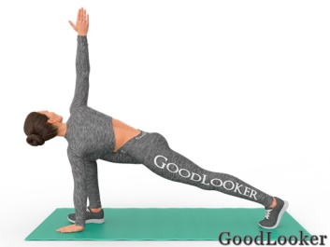
Упр.16. Глубокий выпад с опорой на колено.
Упражнение направлено на растяжку ягодичных и паховых мышц, часто используется при растяжке на продольный шпагат. Для выполнения упражнения нужно сделать выпад, одно колено (задней ноги) поставить на пол. Передняя нога согнута в колене под углом в 90 градусов, стопа располагается под коленом. Для растяжки плавно опускайте таз вниз.

Упр.17. Выпад с захватом.
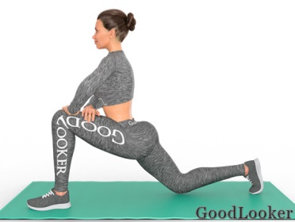
Это упражнение отлично подходит для растяжки мышц ног. Для его выполнения требуется сделать глубокий выпад, опустить одно колено на пол. Проследите за положением стопы и прямой спиной. Рукой, соответствующей задней ноге (правая рука – правая нога), обхватите ногу за голеностоп, согнув ее в колене. Плавно тяните стопу к ягодицам.

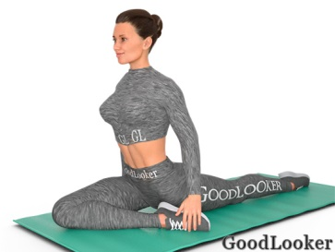
Упр.18. Поза голубя.
Упражнение направлено на развитие гибкости таза, растяжку ягодичных мышц и бедер. Чтобы выполнить данную позу, примите начальное положение глубокого выпада. Далее опустите голень передней ноги и разверните таким образом, чтобы стопа оказалось под противоположной стороной таза. Заднюю ногу также опустите, оставив выпрямленной. Не заваливайте таз в сторону.

Упр.19. Складка.
Складка сидя выполняется для проработки задней поверхности бедра и подколенных связок. Применяется также при растяжке на продольный шпагат. Чтобы выполнить упражнение, сядьте на пол, выпрямите ноги и спину. Носки тяните на себя. Далее нужно тянуться вперед к носкам. При хорошей растяжке обхватите голеностоп и постарайтесь положить корпус на бедра.

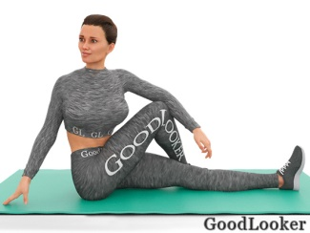
Упр.20. Поворот корпуса сидя.
Одно из простых и полезных упражнений для растяжки после тренировки – поворот корпуса сидя. Снимает напряжение со спины, растягивает ягодицы. Сядьте на пол, вытяните ноги. Далее согните одну ногу и заведите в сторону через бедро другой ноги, которая остается в исходном положении. Корпус поверните в сторону, соответствующую согнутой ноге, рукой можно опираться об пол.

ПРИЛОЖЕНИЕ №1

ПРАКТИЧЕСКАЯ РАБОТА
Общая физическая подготовка
Общеразвивающие упражнения.
  - В положении стоя:
- - упражнения для рук и плечевого пояса в разных направлениях (сгибание -разгибание, поднимание -опускание, дуги и круги);
- - упражнения для туловища и шеи (наклоны и повороты, движения по дуге вперед);
- - упражнения для ног (поднимание - опускание, сгибание -разгибание в разных суставах, полу приседы, выпады, перемещение центра тяжести с ноги на ногу).
- В положении сидя и лежа:
- - упражнения для стоп (поочередные и одновременные сгибания и разгибания, круговые движения);
- - упражнения для ног в положении лежа и в упоре на коленях (сгибания - разгибания, поднимания -опускания, махи);
- -упражнения для мышц живота в положении лежа на спине (поднимание плеч и лопаток, то же с поворотом туловища, поднимание ног, согнутых или с разгибанием);
- - упражнения для мышц спины в положении лежа на животе и в упоре на коленях (небольшая амплитуда поднимания рук, ног или одновременных движений руками и ногами с «вытягиванием» в длину).
- Упражнения для растягивания:
- - в полу приседе для передней и задней поверхностей бедра;
- - в положении лежа для задней, передней и внутренней поверхностей бедра;
- - в полу приседе или в упоре на коленях для мышц спины;
- - стоя для грудных мышц и плечевого пояса.
- Ходьба:
- - размахивая руками (кисти в кулак, пальцы врозь и др.);
- - сочетание ходьбы на месте с различными движениями руками (одновременными и последовательными, симметричными и несимметричными);
- - ходьба с продвижением (вперед, назад, по диагонали, по дуге, по кругу);
- - основные шаги (базовые) и их разновидности, используемые в аэробике.
- Бег:
- -возможны такие же варианты движений, как при ходьбе.
- Подскоки и прыжки:
- - на двух ногах (в фазе полета ноги вместе или в другом положении) на месте и с продвижением в разных направлениях (для обеспечения безопасности выполнять перемещения в стороны рекомендуется с осторожностью);
- - с переменой положения ног: в стойку ноги врозь, на одну ногу, в выпад и др. (чтобы избежать одностороннего чрезмерного воздействия рекомендуется выполнять не больше 3 -4 прыжков подряд на одной ноге);
- - сочетание прыжков и подскоков на месте или с перемещениями с различными движениями руками.

ПРИЛОЖЕНИЕ №2
ПРАКТИЧЕСКАЯ РАБОТА
Специальная физическая подготовка

Упражнения для увеличения амплитуды и гибкости.
упр.1 Отведение рук и ног (вперёд, в сторону, назад),
упр.2 Наклоны, прогибы, повороты (вперёд, в сторону, назад) с максимальным напряжением (из различных исходных положений – сидя, стоя, без опоры и с опорой).
упр.3 Шпагат, шпагат с различными наклонами – вперед, назад, в сторону и с различными движениями руками.
упр.4 Продольный шпагат.
упр.5 Шпагат лежа на спине.
упр.6 Поперечный шпагат.
упр.7 Вертикальный шпагат.
упр.8 Вертикальный шпагат с опорой руками о пол — стоя на одной ноге наклон туловища вперед, другая поднята в вертикальный шпагат, руки касаются пола около опорной ноги, голова, туловище и нога располагаются вертикально.
упр.9 Движения ногами (махи) в различных направлениях и с максимальной амплитудой; медленные движения ногами и с фиксацией положения. Поочередное поднимание ног.
упр.10 Сед с глубоким наклоном вперед, голова опущена (удержание 20-4-с).
Упражнения на формирование осанки, совершенствование равновесия и ориентации в пространстве.
упр.11 Различные виды ходьбы (с носка, на носках, с поворотом кругом, высоким, перекатным, пружинными шагами)
упр.12 Упражнения с сохранением динамического равновесия: поворот на одной ноге на 360°, другая согнута и прижата к колену опорной,
Упражнения для воспитания скоростно-силовых качеств.
упр.13 Прыжки со скакалкой с постепенным сокращением времени на заданное количество прыжков (20 прыжков за 10сек, за 8сек, и т.д.).
упр.14 Пружинный шаг (10-15сек),
упр.15 Пружинный бег на месте (20-45сек).
упр.16 Поднимание на носки (в одном подходе не более 5 раз, 3-4 подхода, темп быстрый, отдых 1мин).
упр.17 Прыжки на месте и с продвижением на одной, двух ногах (с постепенным увеличением высоты прыжка), то же – через препятствие (высоту препятствия постепенно увеличивать).
упр.18 Прыжки в высоту с места толчком двумя ногами и с разбега с доставанием предмета (подвешенные кольца, мячи). Прыжки с предметами в руках.
ПРИЛОЖЕНИЕ №3
ПРАКТИЧЕСКАЯ РАБОТА
Специальная техническая подготовка
Отработка техники ранее изученных двигательных действий (элементов) фитнес-аэробики
Базовые шаги: дисциплина «Аэробика»
Особенности техники: - базовые шаги в классической аэробике выполняются на 4 счета и используются в упражнениях начального уровня (в программе среднего уровня и выше используются модификации шагов) - во всех шагах «таз» находится в нейтральной позиции - во всех шагах плечи симметрично, подбородок в центре, мышцы живота и ягодиц напряжены - не должно быть переразгибания в коленных и локтевых суставах - не должно быть чрезмерного прогиба в поясничном отделе позвоночника - при выполнении шагов должно быть опускание на пятку.
Маршевые простые шаги (Simple - без смены ноги):
1. March - ходьба на месте. Бедро высоко не поднимать, носок отрывается от пола.
2. Basic step– шаг правой вперед, левую приставить, шаг правой назад, левую приставить в и.п. Естественный небольшой наклон туловища вперед (от бедер). Шаг вперед с пятки на всю стопу, шаг назад с носка на всю стопу.
3. V–step– шаг правой вперед – в сторону по диагонали, шаг левой вперед – в сторону по диагонали, шаг правой назад, левую приставить ви.п. Естественный небольшой наклон туловища вперед (от бедер). В и.п. – ноги вместе, стопы в 3 позиции.
4. Mambo– шаг правой вперед, шаг левой на месте, шаг правой назад, шаг левой на месте. Шаг вперед – с пятки на всю стопу, шаг назад – на носок, пятка на пол не опускается. Центр тяжести остается на левой ноге. Левая нога делает шаг – отрывается только пятка, носок от пола не отрывается.
5. Pivot - шаг мамбо с поворотом – шаг вперед – поворот - шаг вперед - поворот. Шаг вперед делается с пятки на всю стопу, поворот делается пяткой, носок от пола не отрывается. Центр тяжести остается на левой ноге.
6. Box step - по квадрату 4 шага: шаг скрестноправой – назад левой – в сторону правой – приставить левую в и.п. При скрестном шаге небольшой разворот таза в сторону шага.
7. Step cross – шаг вперед правой – скрестно левой – назад правой –левой в сторону в и.п. При скрестном шаге небольшой разворот таза в сторону шага.
8. Zorba– шаг правой в сторону – левой скрестно назад – шаг правой в сторону – левой скрестно вперед. При скрестном шаге небольшой разворот таза в сторону шага.
9. Kick ball change: kick cha-cha– правая поднимается вперед на 45º («удар»), ча-ча- повторить 2 раза. На Kick носок оттянут.
Приставные простые шаги (Simple – без смены ноги):
1. Step touch– шаг правой ногой вправо, левую приставить, касаясь носком возле правой (пятка на пол не опускается), шаг левой ногой влево, правую приставить, касаясь носком возле левой (пятка на пол не опускается). Естественный небольшой наклон туловища вперед (от бедер).
2. Knee-up– шаг в сторону правой - подъем колена левой, шаг в сторону левой – подъем колена правой. Бедро параллельно полу, голень перпендикулярно полу, носок направлен в пол. Корпус разворачивается в сторону поднятой ноги. Назад не наклоняться.
3. Curl– шаг в сторону правой – захлест левой, шаг в сторону левой – захлест правой. Бедро перпендикулярно полу, пятка тянется к ягодице. Естественный небольшой наклон туловища вперед (от бедер).
4. Kick– шаг в сторону правой – подъем левой вперед на 45º («удар»), шаг сторону левой – подъем правой вперед на 45º («удар»). Удар делается от в колена, носок оттянут.
5. Lift Side – шаг в сторону правой – подъем левой в сторону на 45º, шаг левой в сторону – подъем правой в сторону на 45º. Опорное колено чуть согнуто, стопы параллельны вперед. Корпус не отклоняется в сторону. Естественный небольшой наклон туловища вперед (от бедер). Таз втянут.
6. Pony – прыжок в сторону - ча-ча, то же в другую сторону. Естественный небольшой наклон туловища вперед (от бедер).
7. Scoop – шаг правой вперед – в сторону (по диагонали) - толчком одной прыжок приземление на две – шаг левой вперед – в сторону (по диагонали) - толчком одной прыжок приземление на две. Приземляться с носка на всю стопу. Бедро и корпус сонаправлены.
8. Open Step – правой шаг в сторону – левая на носок - левой шаг в сторону – правая на носок. Небольшой разворот плеч в сторону опорной ноги. Точку делать, не отрывая носок от пола.
9. Toe Touch – шаг в сторону правой – левая скрестно вперед на носок, шаг в сторону левой – правая скрестно вперед на носок. Нога вперед выставляется перед опорной ногой.
10. Heel Touch– шаг в сторону правой – левая в сторону на пятку, шаг в сторону левой – правая в сторону на пятку. Корпус разворачивается в сторону свободной ноги. Назад не наклоняться.
11. Lunge - выпад на левой, правая в сторону на носок- приставить правую – выпад на правой, левая в сторону на носок- приставить левую. Опорная нога чуть согнута. Центр тяжести остается на опорной ноге. Естественный небольшой наклон туловища вперед (от бедер).
Маршевые шаги со сменой ноги (Alternative):
1. March+Cha-cha-cha – шаг правой – шаг левой – перескок раз-два-три (ча-ча-ча), лидирующая нога меняется на левую.
2. March+lift: вариант А: три шага March, на четвертый подъем ноги (lift) вариант В: раз – шаг March, два – подъем ноги, три, четыре – March
3. Basic step+cha-cha-cha – шаг правой вперед, левую приставить, шаг правой назад, ча-ча-ча. Лидирующая нога меняется на левую. Естественный небольшой наклон туловища вперед (от бедер). Шаг вперед с пятки на всю стопу, шаг назад с носка на всю стопу.
4. Basic step+lift: вариант А: шаг правой вперед – подъем левой (lift) – шаг левой назад – правую приставить вариант В: шаг правой вперед – левую приставить – шаг правой назад – подъем левой (lift)
5. V–step+cha-cha-cha– шаг правой вперед – в сторону по диагонали, шаг левой вперед – в сторону по диагонали, шаг правой назад, ча-ча-ча. Естественный небольшой наклон туловища вперед (от бедер). Лидирующая нога меняется на левую.
6. V–step+lift - шаг правой вперед – в сторону по диагонали, шаг левой вперед – в сторону по диагонали, шаг правой назад, подъем левой (lift). Естественный небольшой наклон туловища вперед (от бедер). Лидирующая нога меняется на левую.
7. Mambo+cha-cha-cha– шаг правой вперед, шаг левой на месте, ча-ча-ча. Шаг вперед – с пятки на всю стопу. Опорная нога делает шаг – отрывается только пятка, носок от пола не отрывается. Лидирующая нога меняется на левую.
8. Mambo+lift– шаг правой вперед, шаг левой на месте, правую приставить к левой, подъем левой. Шаг вперед – с пятки на всю стопу. Опорная нога делает шаг – отрывается только пятка, носок от пола не отрывается. Лидирующая нога меняется на левую.
9. Pivot+cha-cha-cha - шаг мамбо с поворотом + ча-ча-ча – шаг вперед – поворот – шаг вперед –ча-ча-ча. Шаг вперед делается с пятки на всю стопу, поворот делается пяткой, носок от пола не отрывается. Лидирующая нога меняется на левую.
10. Pivot+lift - шаг мамбо с поворотом + lift – шаг вперед – поворот – шаг вперед –лифт. Шаг вперед делается с пятки на всю стопу, поворот делается пяткой, носок от пола не отрывается. Лидирующая нога меняется на левую.
11. Box step+cha-cha-cha – шаг скрестноправой – назад левой – в сторону с правой ча-ча-ча. При скрестном шаге небольшой разворот таза в сторону шага. Лидирующая нога меняется на левую.
12. Box step+lift – шаг скрестноправой – назад левой – в сторону правой – подъем левой (lift). При скрестном шаге небольшой разворот таза в сторону шага. Лидирующая нога меняется на левую.
13. Step cross+cha-cha-cha – шаг вперед правой – скрестно левой – назад правой –ча-ча-ча. При скрестном шаге небольшой разворот таза в сторону шага. Лидирующая нога меняется на левую.
14. Step cross+lift – шаг вперед правой – скрестно левой – назад правой – подъем левой (lift). При скрестном шаге небольшой разворот таза в сторону шага. Лидирующая нога меняется на левую.
15. Zorba+cha-cha-cha– шаг правой в сторону – левой скрестно назад – шаг правой в сторону – ча-ча-ча. При скрестном шаге небольшой разворот таза в сторону шага. Лидирующая нога меняется на левую.
16. Zorba+lift– шаг правой в сторону – левой скрестно назад – шаг правой в сторону – подъем левой. При скрестном шаге небольшой разворот таза в сторону шага. Лидирующая нога меняется на левую.
17. Kick ball change+lift: вариант А: правой кик - ча-ча – подъем правой (lift) – приставить правую, лидирующая нога меняется на левую .вариант В: правой кик – ча-ча – правую приставить – подъем левой (lift)
Приставные шаги со сменой ноги (Alternative):
1. Grapevine– шаг правой в сторону, левой скрестно назад, правой ногой в сторону, левая захлест (приставление не делается). Шаг в сторону с пятки на всю стопу.
2.Double Step Touch– два приставных шага в сторону- шаг правой в сторону, левую приставить, шаг правой в сторону, левую приставить к правой на носок.
3.Chasse mambo front– ча-ча-ча с продвижением в сторону с правой, мамбо левой только вперед.
4.Chasse mambo back– ча-ча-ча с продвижением в сторону с правой, мамбо левой назад.
5. Repeat – повтор любого приставного простого шага (два движения).
6. Superman - с правой два прыжка в сторону- 1 – согнуть правую ногу, толчком левой небольшой прыжок левая в сторону-назад с приземлением на правую, 2 - левой шаг скрестно вперед, согнуть правую ногу, 3 - толчком левой небольшой прыжок левая в сторону-назад с приземлением на правую, 4 – стоя на правой согнуть левую ногу. При приземлении опускаемся с носка на пятку. Туловище сонаправлено движению.

